福 建 理 工 大 学



专业：网络空间安全
班级：网安2202
学号： 3220812128
姓名： 章百琪

以太网安全管理实验2
- 实验目的
验证DHCP、DNS服务器配置过程
验证DHCP欺骗攻击过程。
验证钓鱼网站欺骗攻击过程。
验证交换机防御DHCP欺骗攻击功能的配置过程。
验证ARP欺骗攻击过程。
验证DAI(动态ARP检测)防御ARP欺骗机制。

- 实验内容
1、DHCP欺骗(可参考课本P60，P109)
- 按照拓扑图连线并配置，使得PC1及PC2能够通过DHCP自动获取网络信息，并能够使用域名www.a.com访问Web服务器。
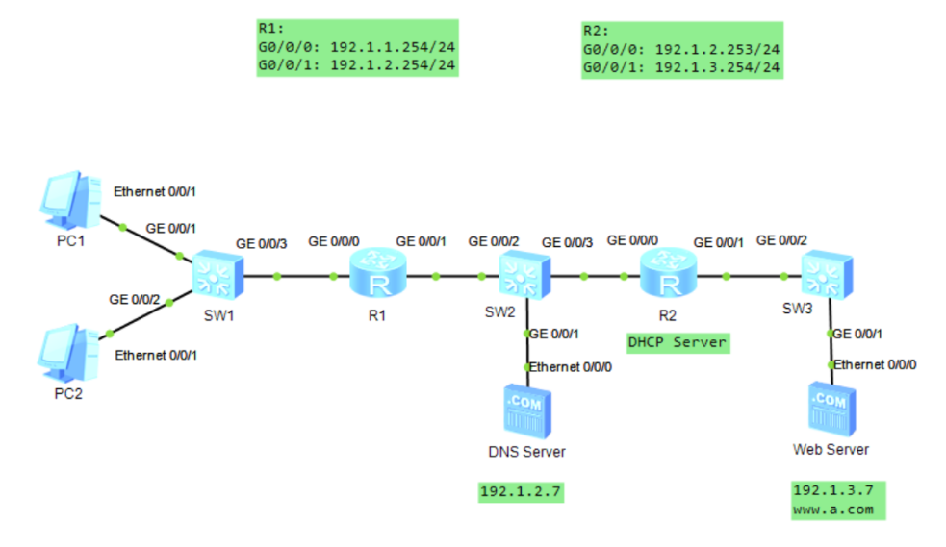
实验步骤(在配置DHCP前，先使用静态路由连通网络，删除后再试一下使用动态路由连通网络)：
R1：
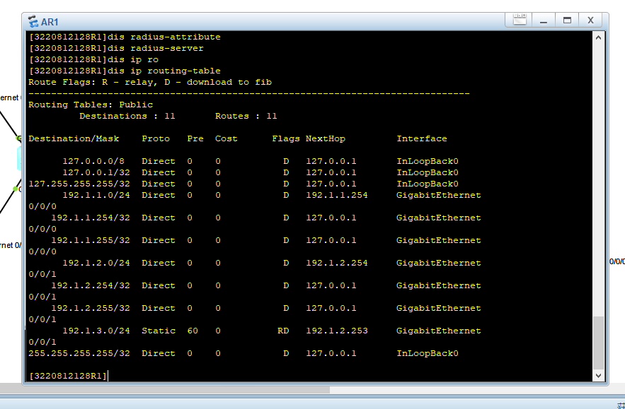
R2：
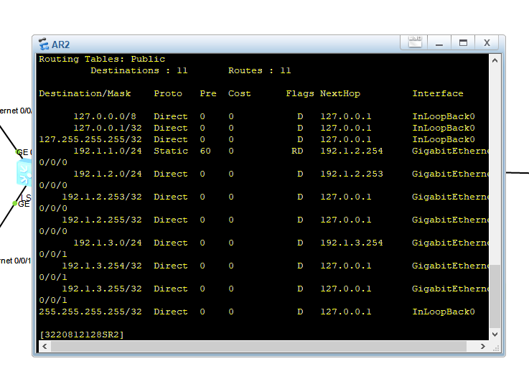
DNS:
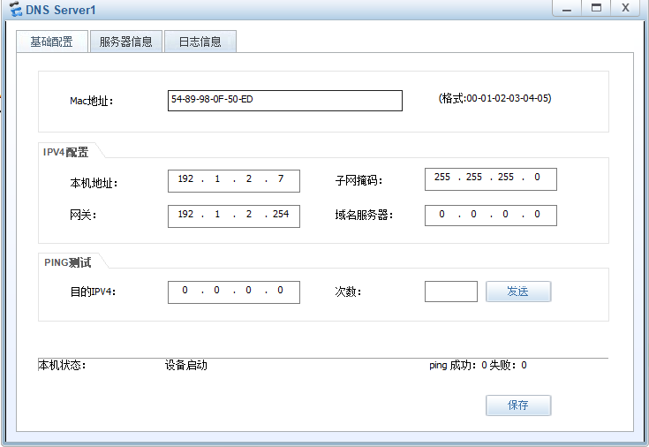
WEB:
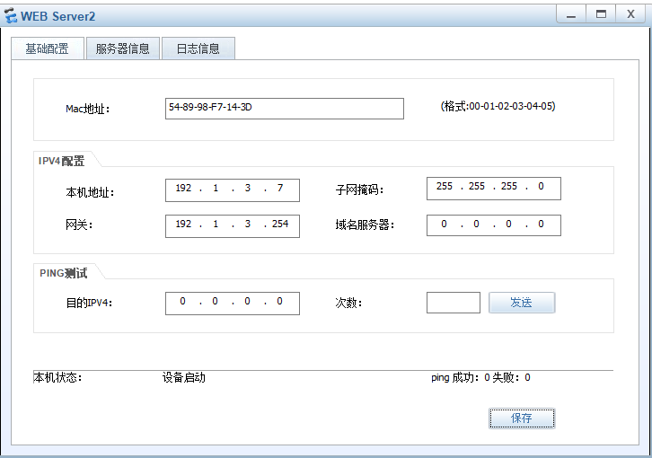
P2 ping server2
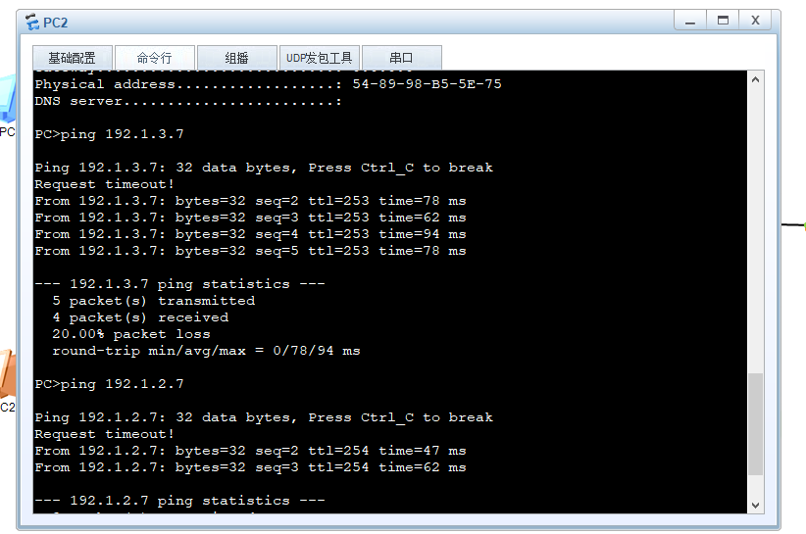
动态路由实现
R1:
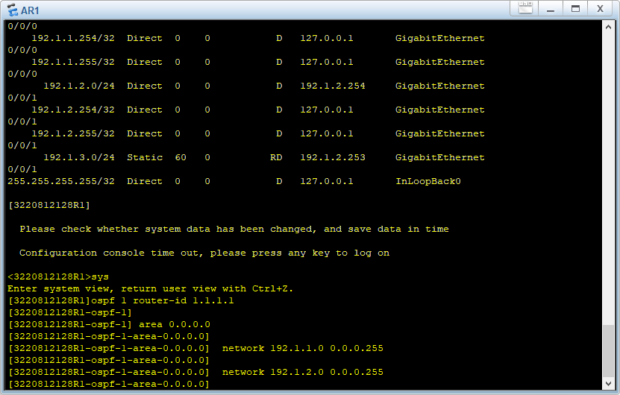
R2:
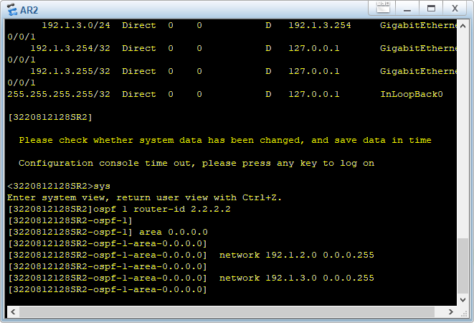
R1DHCP:
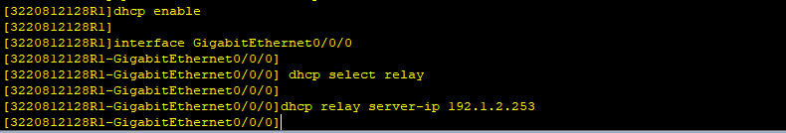
R2DHCP:
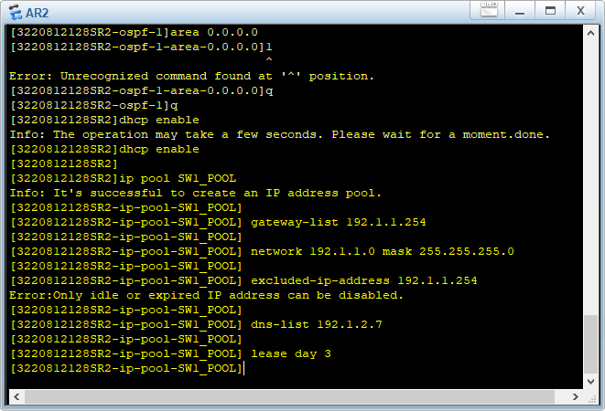
Pc1获取dhcp ip：
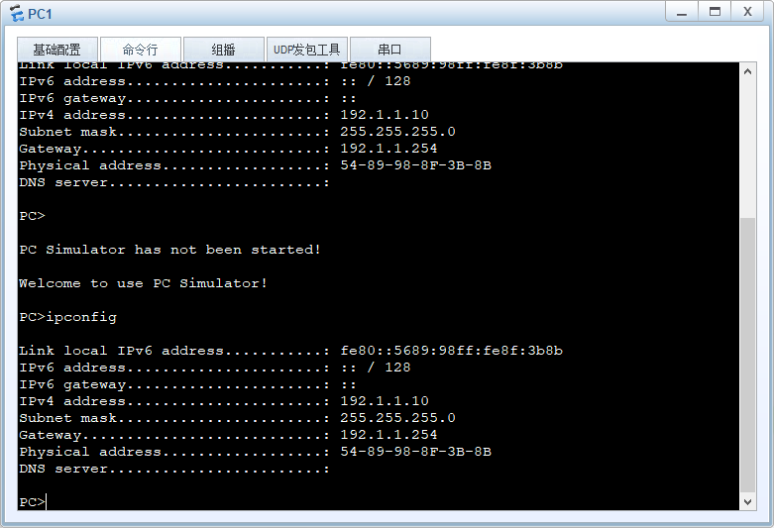
Pc2获取dhcp ip：
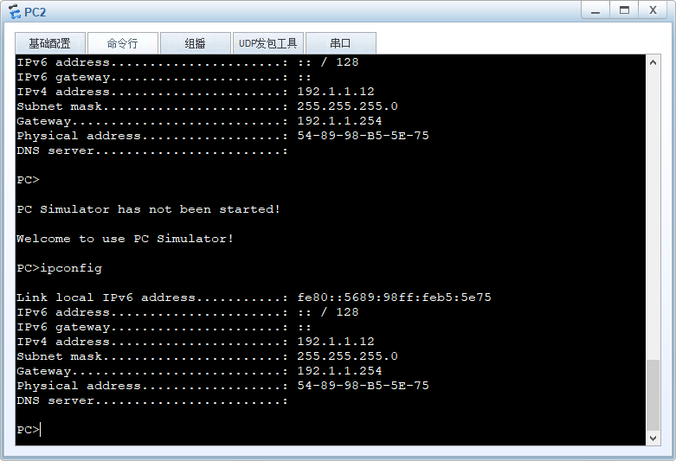
通信成功
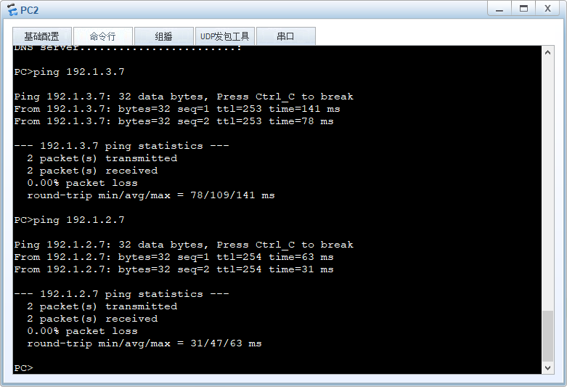

- 将伪造的DHCP服务器接入交换机SW1，将其本地域名服务器地址设置为伪造的域名服务器的IP地址192.1.2.2。实施DHCP欺骗，使得PC1及PC2从伪造的DHCP服务器获取网络信息，从而通过伪造的DNS服务器完成域名www.a.com的解析过程，得到伪造的Web服务器的IP地址，从而导致访问到伪造的Web服务器。
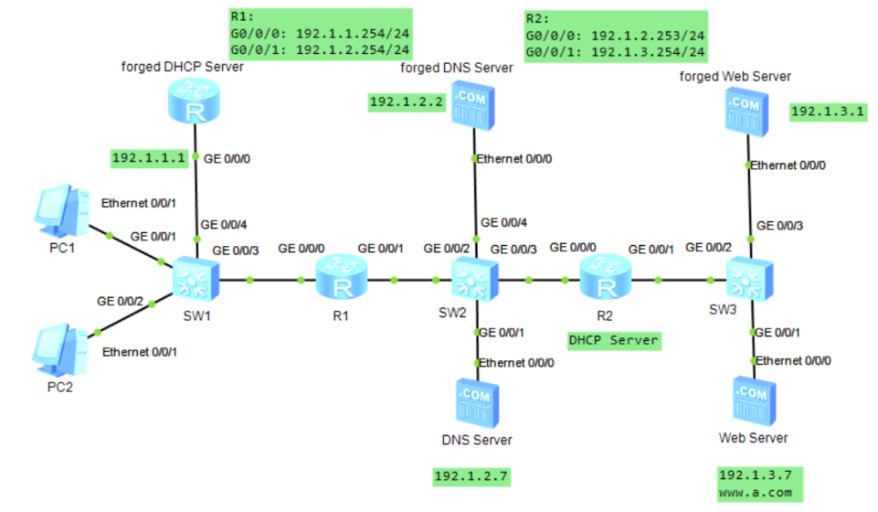

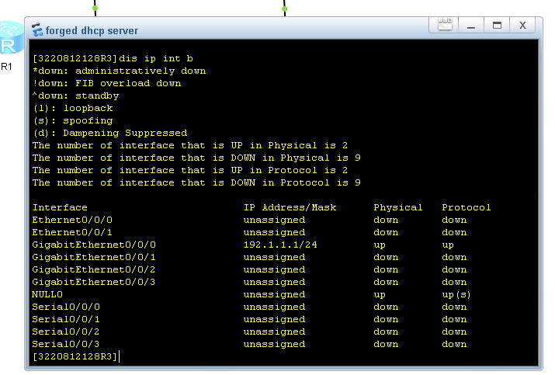
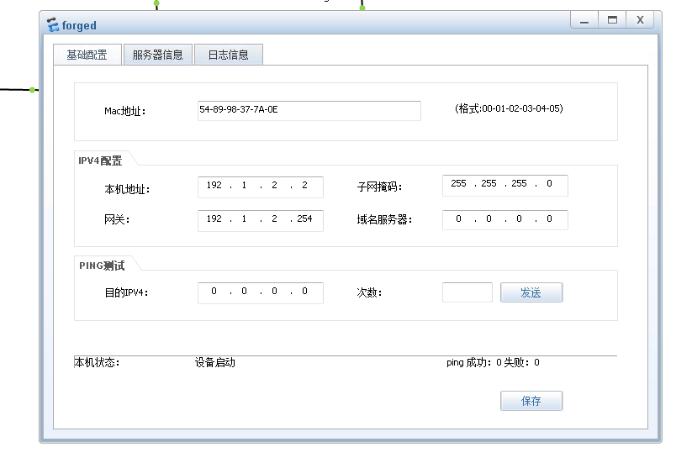
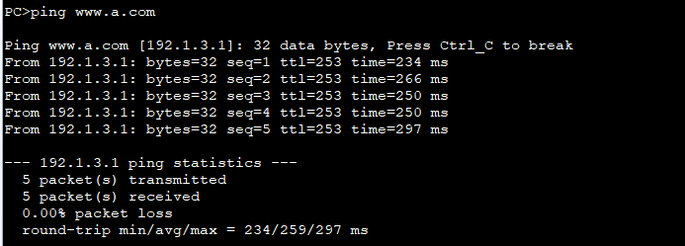

- 完成交换机防御DHCP欺骗攻击功能的配置过程，使得PC1和PC2只能从DHCP服务器获取网络信息。为了防止各个PC从伪造的DHCP服务器获取网络信息，启动交换机SW1的DHCP侦听功能，只将SW1连接路由器R1的端口设置为信任端口。

2、ARP欺骗

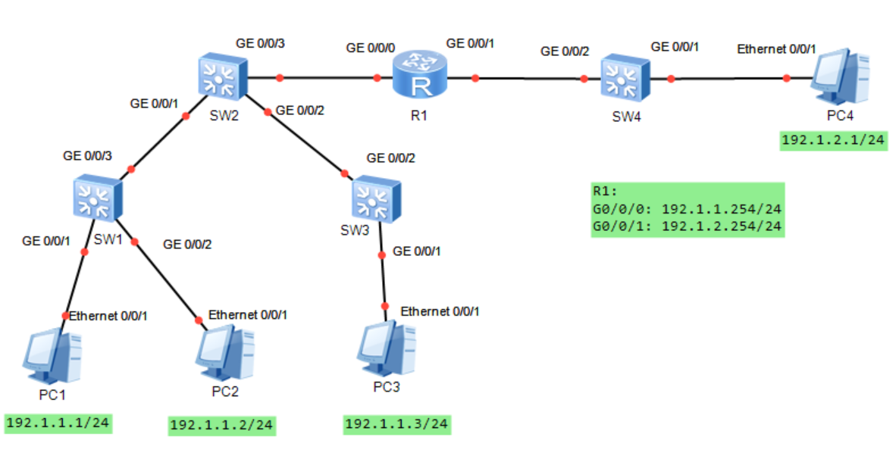
- 按照拓扑配置IP。PC1、PC2、PC3 ping 路由器网关地址，查看路由器R1的ARP表项。检查PC4与PC1通信情况。
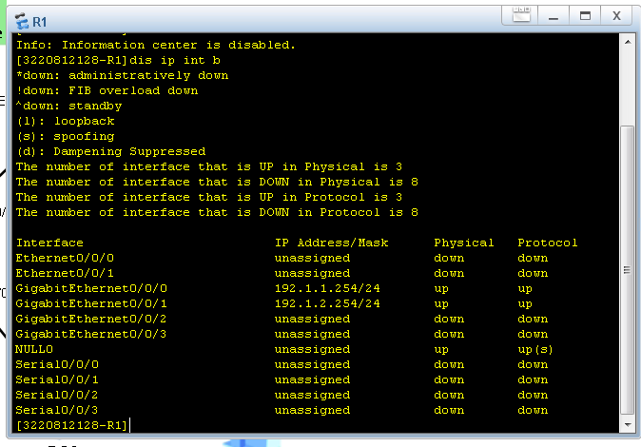
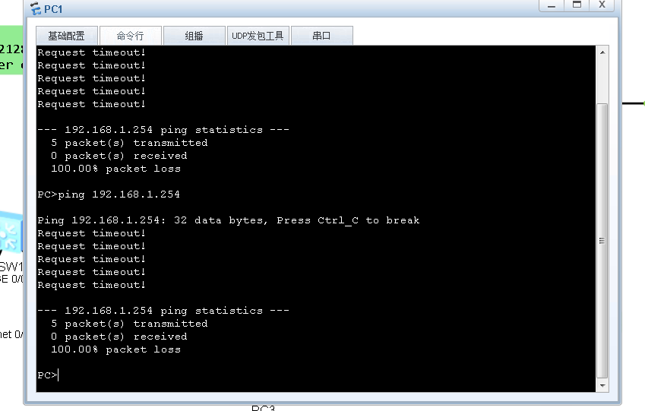
- 将PC3的IP地址修改为PC1的IP地址。清除PC3的ARP缓冲区。在SW3的G0/0/1接口上抓包，PC3 ping 路由器网关地址，查看抓取的报文情况。
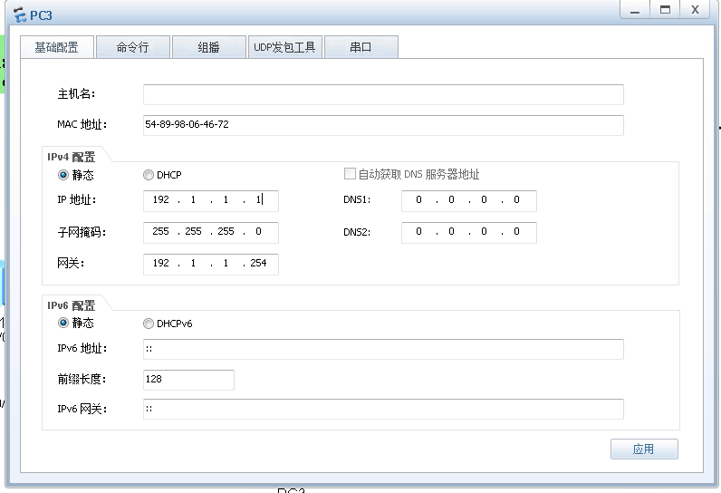
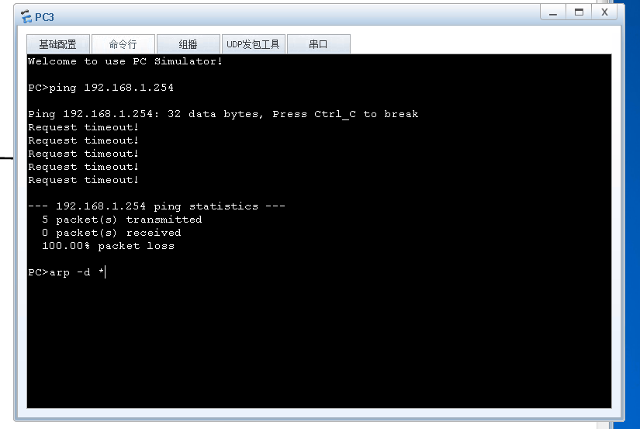
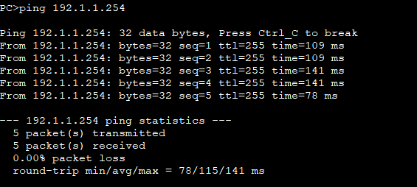
进行arp解析
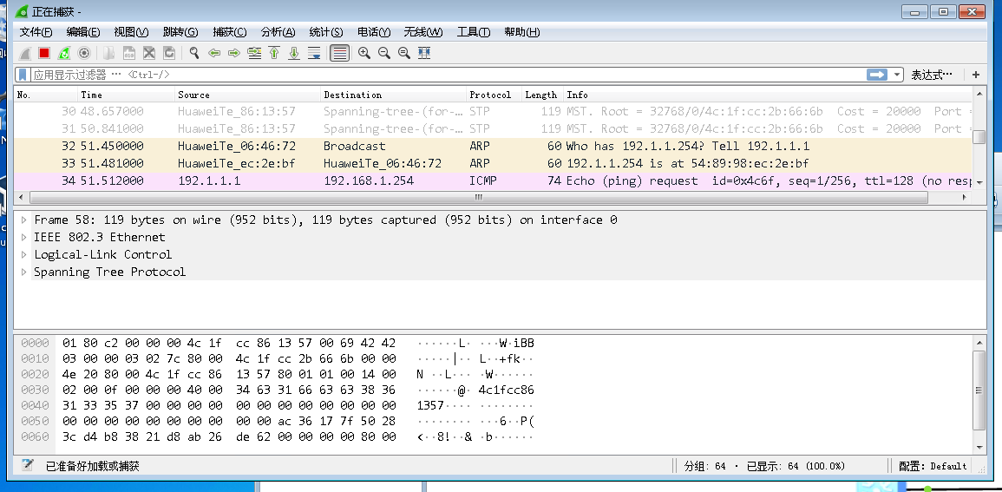
- 查看AR1的ARP表项。将PC3的IP重新设置为192.1.1.3，让PC4去ping PC1，查看通信情况及抓包情况。

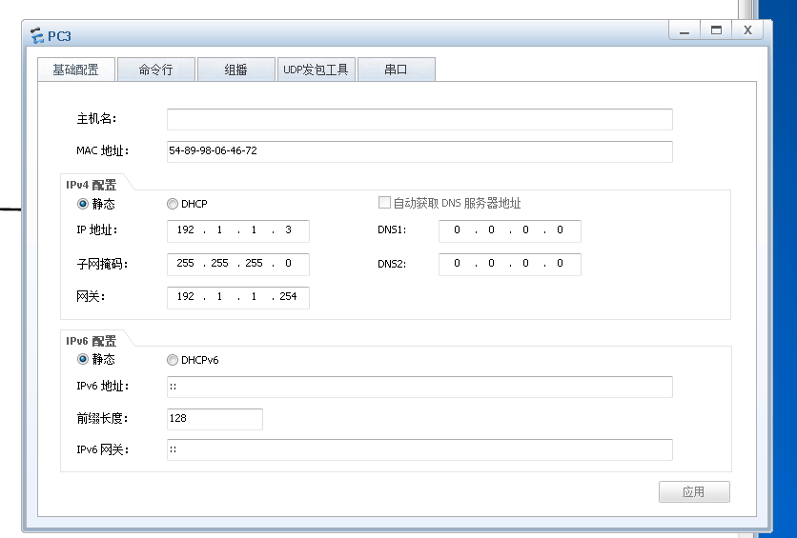

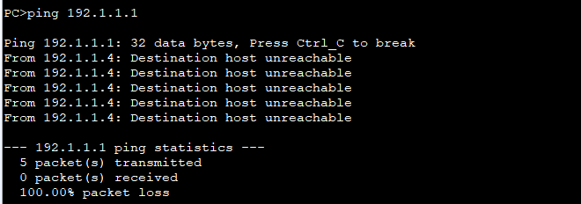

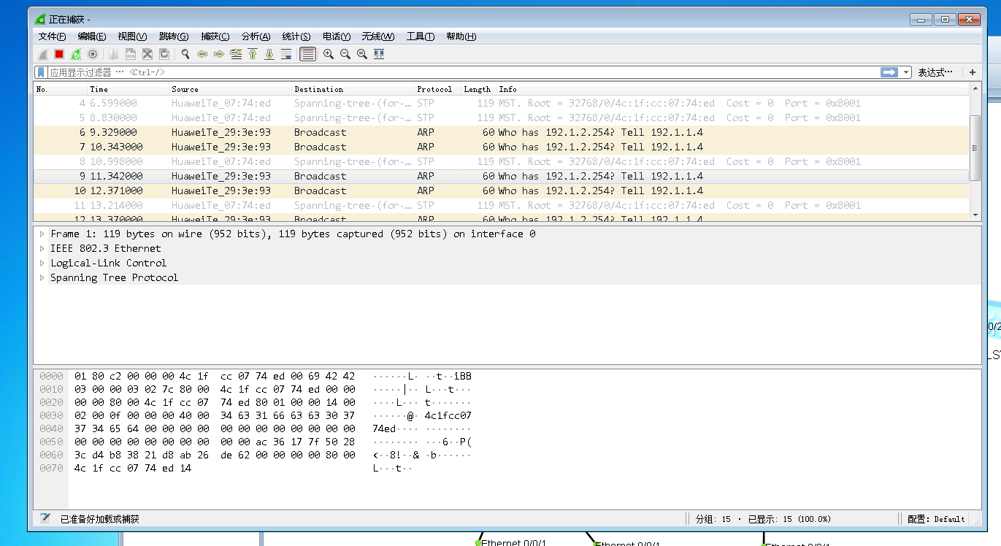
生成树协议（STP）报文：有多条，用于构建和维护网络的无环拓扑，保证网络链路的冗余和稳定，报文中显示了根桥等相关信息。
ARP 报文：出现多次 “Who has 192.1.1.1? Tell 192.1.1.4” 的广播请求，说明有 IP 地址为 192.1.1.4 的设备在请求 192.1.1.1 设备的 MAC 地址，存在arp欺骗。
- 建立用户绑定表，进行ARP欺骗防御。
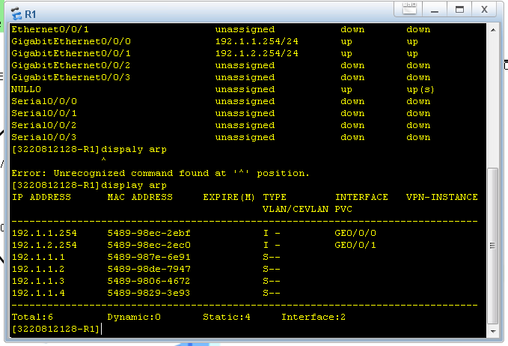

- 实验总结
用display arp查表，arp -d *清缓存；防欺骗配置arp static <IP> <MAC> <接口>绑定，接口下arp anti-attack check enable开启检查。遇表项异常（多MAC对一IP），抓包确认后清缓存并绑定解决；防御失效因检查未开，补齐后生效；抓包难时用ARP过滤及报文结构分析，快速定位异常。

